МИНИСТЕРСТВО ОБРАЗОВАНИЯ РЕСПУБЛИКИ БЕЛАРУСЬ
Учреждения образования «БЕЛОРУССКИЙ ГОСУДАРСТВЕННЫЙ ТЕХНОЛОГИЧЕСКИЙ УНИВЕРСИТЕТ»
Факультет Информационных технологий
Кафедра Информационных систем и технологий
Специальность Программное обеспечение информационной безопасности мобильных систем
ОТЧЕТ
к практической работе на тему:
Сетевые утилиты

Выполнил:
студент II курса 8 группы специальности ПОИБМС
Астровская Дарья Александровна
Проверил:
Пахолко Алёна Степановна

Минск 2021

Практическая работа № 1. Сетевые утилиты

Цель и задачи работы
Целью работы является ознакомление с функциональными возможностями сетевых утилит операционной системы Windows.
В результате работы студент будет уметь определять характеристики TCP/IP-сети, тестировать соединения компьютеров в сети, использовать сетевые утилиты при отладке приложений.
Задание к лабораторной работе
7.2.3. Утилита ipconfig
Задание 1. Получите справку о параметрах утилиты ipconfig.
Это утилита для вывода деталей текущего соединения.
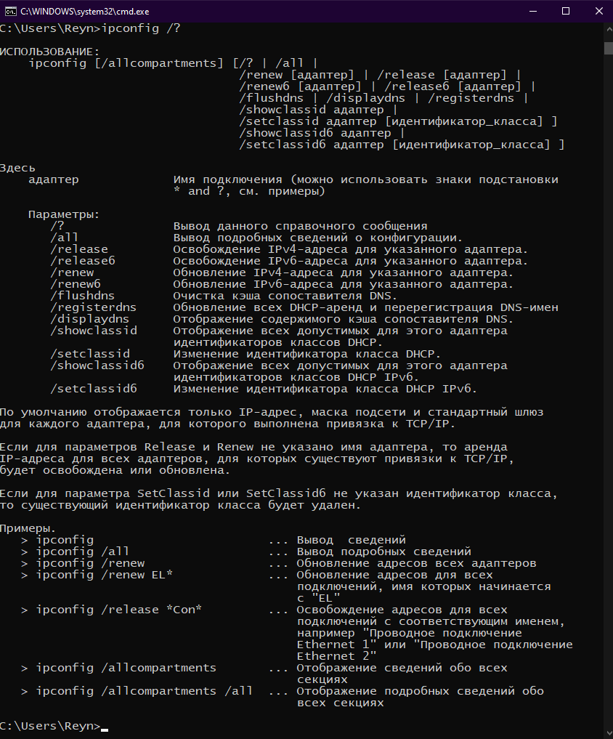
Рис.1
Задание 2. Получите короткий отчет утилиты исследуйте его.
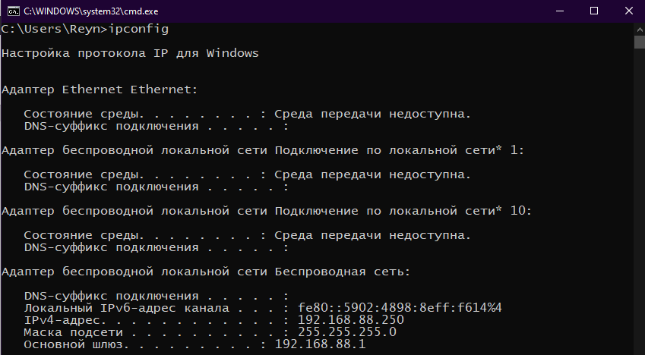
Рис.2
Задание 3. Получите полный отчет утилиты. Выпишите имя хоста, IP-адрес, маску подсети, MAC-адрес адаптера.
IP - 192.168.88.250
Маска подсети 255.255.255.0
MAC - 40-B0-76-3C-D9-21

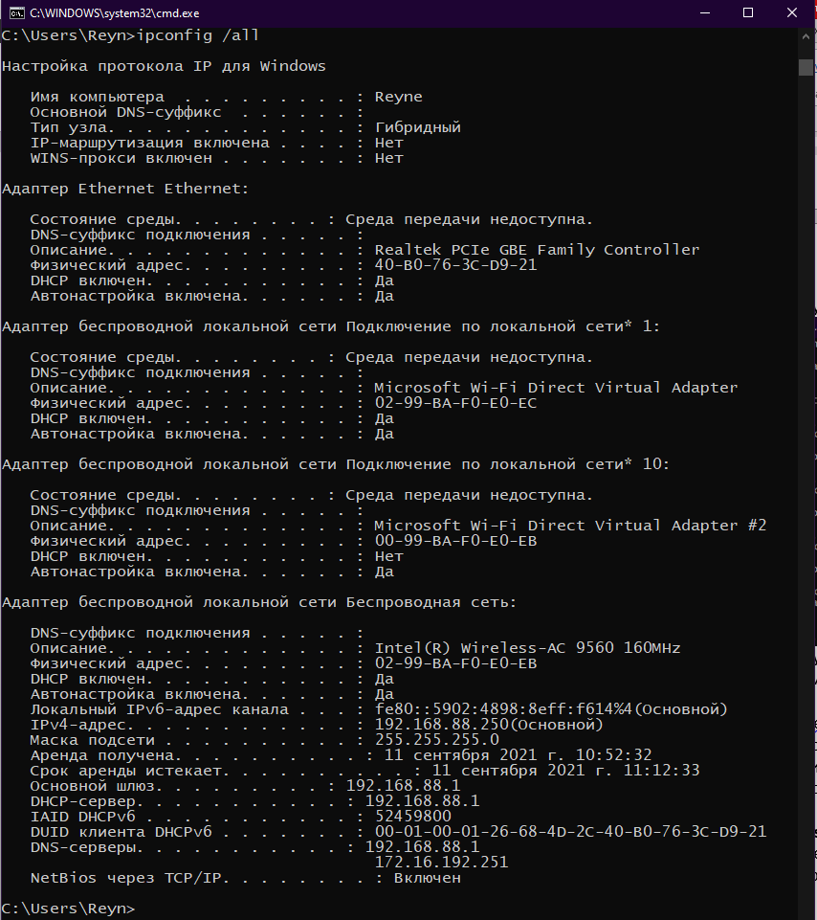
Рис.3
Задание 4. Определите, к какому классу адресов относится выписанный IP-адрес; вычислите максимальное количество хостов, которое может быть в подсети и укажите диапазон их адресов; определите код производителя сетевого адаптера.
IP - 192.168.88.250 относится к классу С
Маска подсети 255.255.255.0
255.255.255.0 | Идентиф. хоста= 8 бит | 2⁸ – 2 | 254 хоста
Диапазон адресов - 192.168.88.0-250
MAC 40-B0-76-3C-D9-21 – производитель ASUSTek Computer Inc TW
7.2.4. Утилита hostname
Задание 5. Определите имя NetBIOS-имя компьютера с помощью утилиты hostname. Сравните его с именем, полученным с помощью утилиты ipconfig.
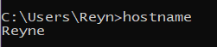Рис. 4
Имя совпадает.
7.2.5. Утилита ping
Задание 6. Получите справку о параметрах утилиты ping.
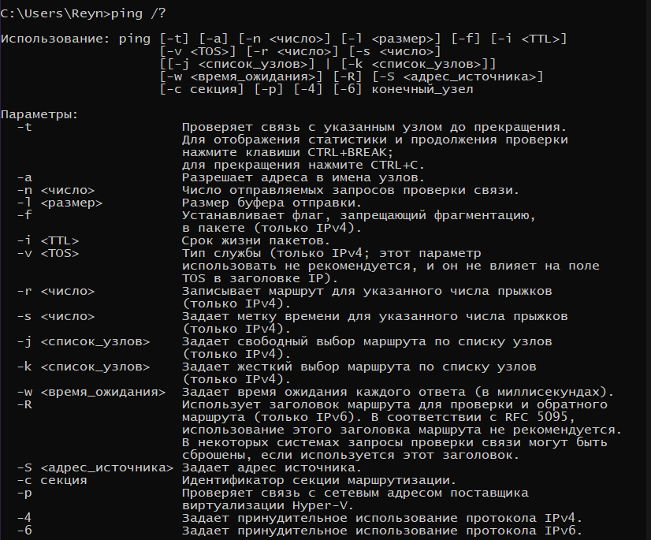
Рис.5
Задание 7. С помощью ping проверьте работоспособность интерфейса внутренней петли компьютера.
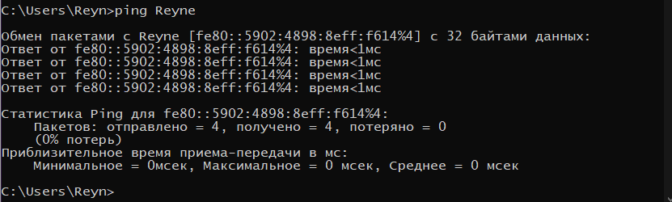
Рис.6
Задание 8. С помощью утилиты ping проверьте доступность интерфейса какого-нибудь компьютера в локальной сети, указав в качестве параметров его IP-адрес. 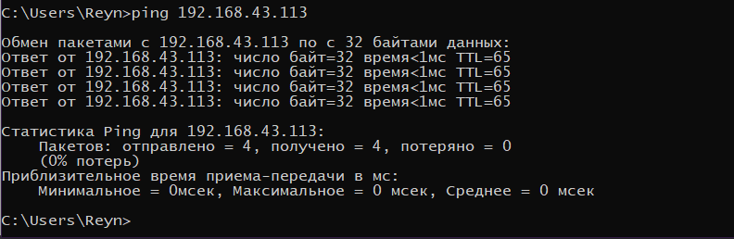
Рис.7
Задание 9. С помощью утилиты ping проверьте доступность интерфейса какого-нибудь компьютера в локальной сети, указав в качестве параметров символическое имя хоста. 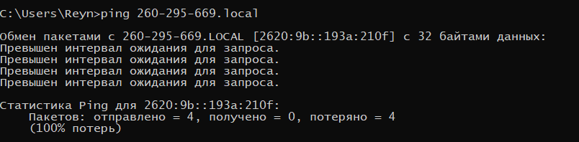
Рис.8
Задание 10. С помощью утилиты ping проверьте доступность интерфейса какого-нибудь компьютера в локальной сети, указав в качестве параметров символическое имя хоста и увеличив размер буфера отправки до 1000 байт
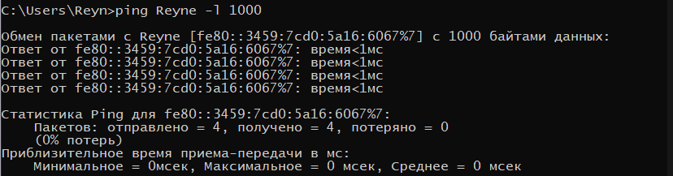
Рис.9
Задание 11. С помощью утилиты ping проверьте доступность интерфейса какого-нибудь компьютера в локальной сети, указав в качестве параметров его IP-адрес и установив количество отправляемых запросов равное 17.
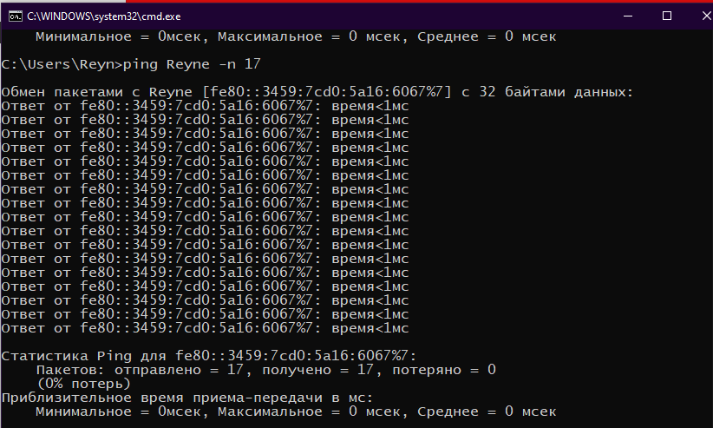
Рис.10
7.2.5. Утилита tracert
Задание 12. Получите справку о параметрах утилиты tracert.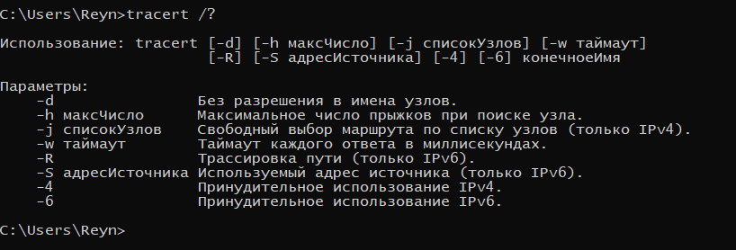
Рис.11
Задание 13. С помощью утилиты tracert определите маршрут хоста самого к себе (интерфейс внутренней петли).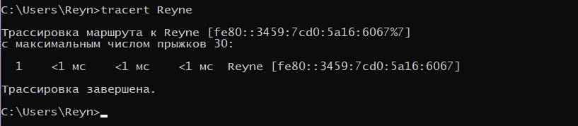
Рис.12
Задание 14. С помощью утилиты tracert определите маршрут к хосту в локальной сети. Определите количество прыжков в полученном маршруте.
Колво прыжков к себе : 1
7.2.6. Утилита route
Задание 15. Получите справку о параметрах утилиты route.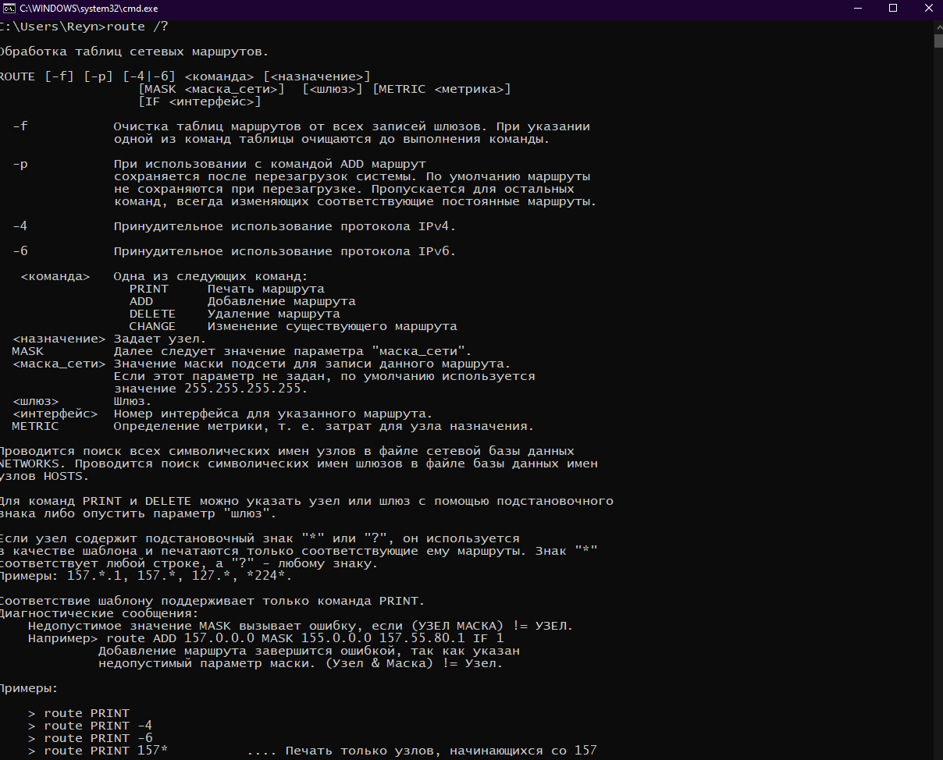
Рис.13
Задание 16. Распечатайте на экран монитора таблицу активных маршрутов компьютера. Исследуйте полученный отчет. Определите строки таблицы, соответствующие интерфейсу внутренней петли и широковещательным адресам. Определите IP- адреса шлюзов.
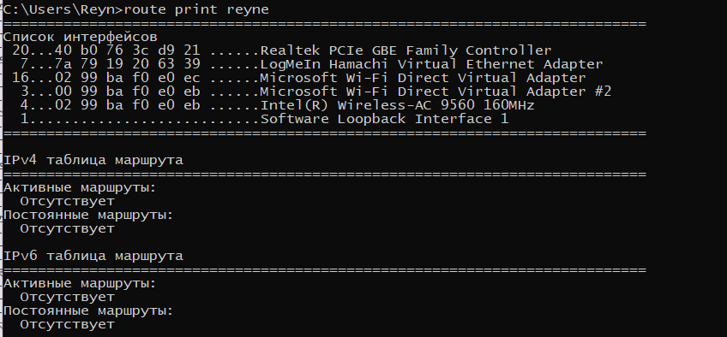
Рис.14
7.2.7. Утилита arp
Задание 17. Получите справку о параметрах утилиты arp.
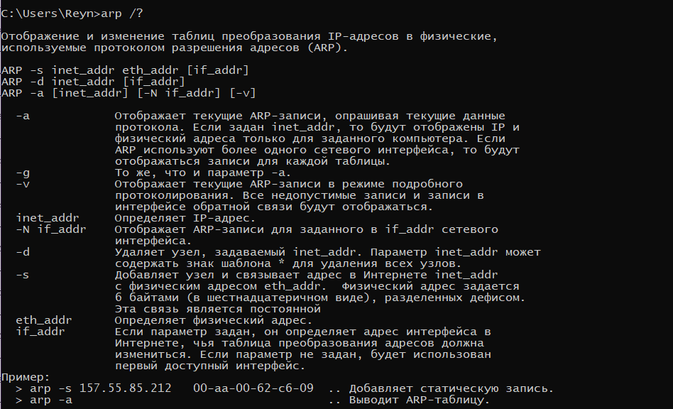
Рис.15
Задание 18. Распечатайте на экран монитора arp-таблицу. Исследуйте полученный отчет. Определите хосты, которым соответствуют строки arp-таблицы. Определите IP-адрес, которого нет в arp-таблице, но есть в локальной сети. Выполните утилиту ping в адрес этого хоста. Распечатайте снова arp-таблицу и объясните произошедшие изменения. Определите MAC-адреса двух хостов с ближайшими IP-адресами.
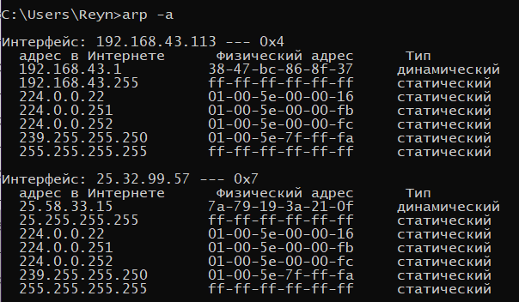
Рис.16
7.2.8. Утилита nslookup
Задание 19. Запустите утилиту nslookup в диалоговом режиме и наберите команду help. Ознакомьтесь с полученным отчетом, отражающим возможности утилиты nslookup. Выполняет запросы к доменной системе имен днс с целью получения доменного имени адреса и другой информ.
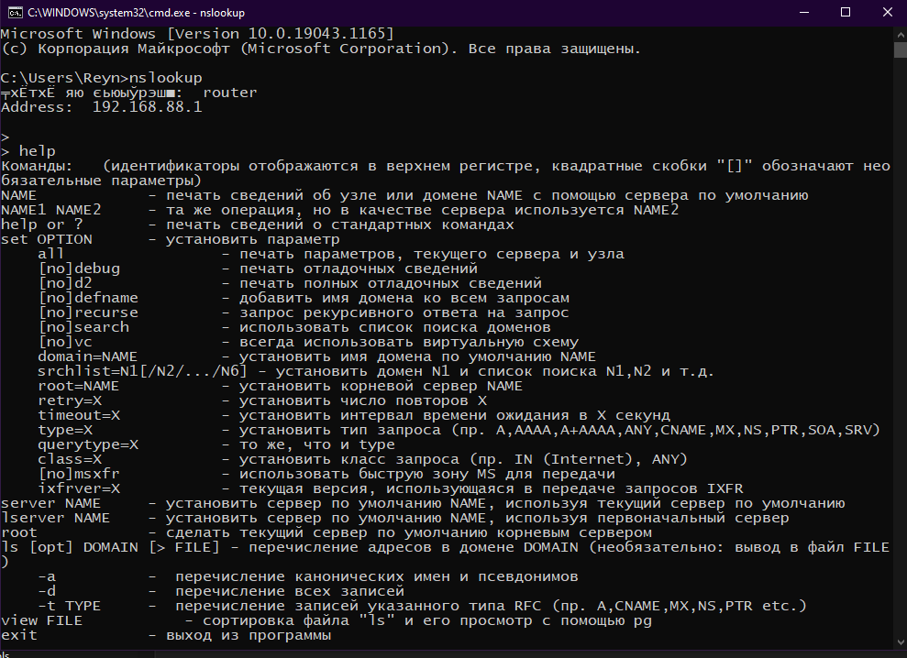Рис.17
Задание 20. Запустите утилиту nslookup в диалоговом режиме. Определите имя и IP-адрес хоста, на котором установлен DNS-сервер по умолчанию. Определите IP-адреса хостов по их именам (имена хостов выдаст преподаватель)
Рис.18
7.2.9. Утилита netstat
Задание 21. Получите справку о параметрах утилиты netstat.
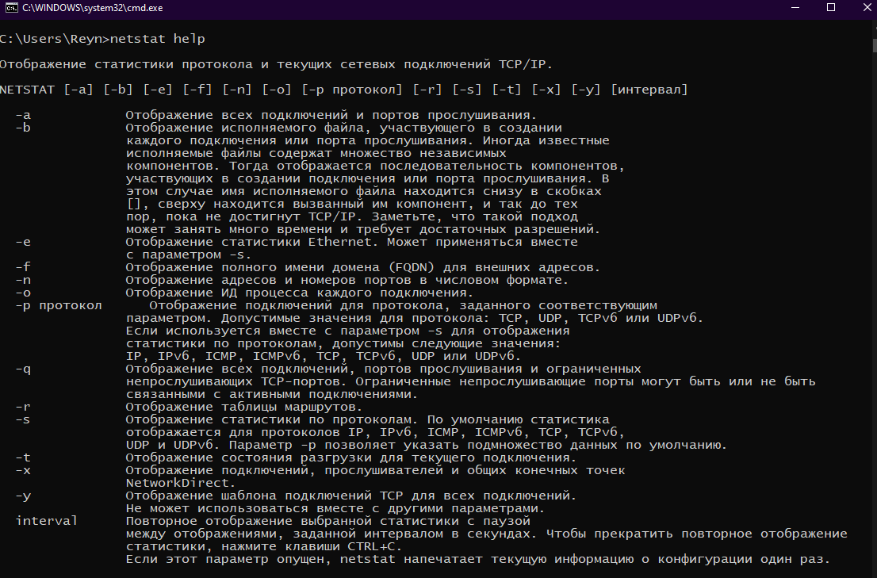
Рис.19
Задание 22. Запустите утилиту netstat -a для отображения всех подключений и ожидающих портов. Исследуйте отчет. Выясните, какие из известных служб прослушивают порты. С какими из этих портов поддерживается внешнее соединение и по какому протоколу ? Определите имена хостов и номера портов внешних соединений .
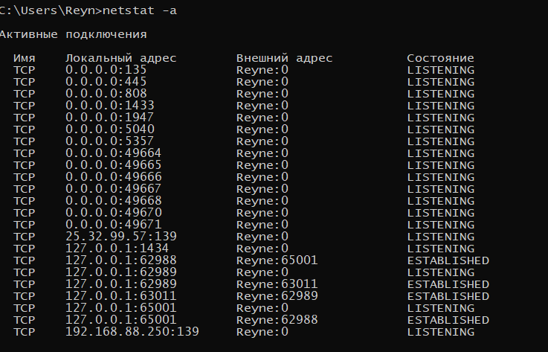
Рис.20
Задание 23. Запустите утилиту netstat -b для отображения исполняемых файлов участвующих в создании подключений. Определите исполняемые файлы служб, прослушивающих порты, идентификаторы процессов операционной системы.
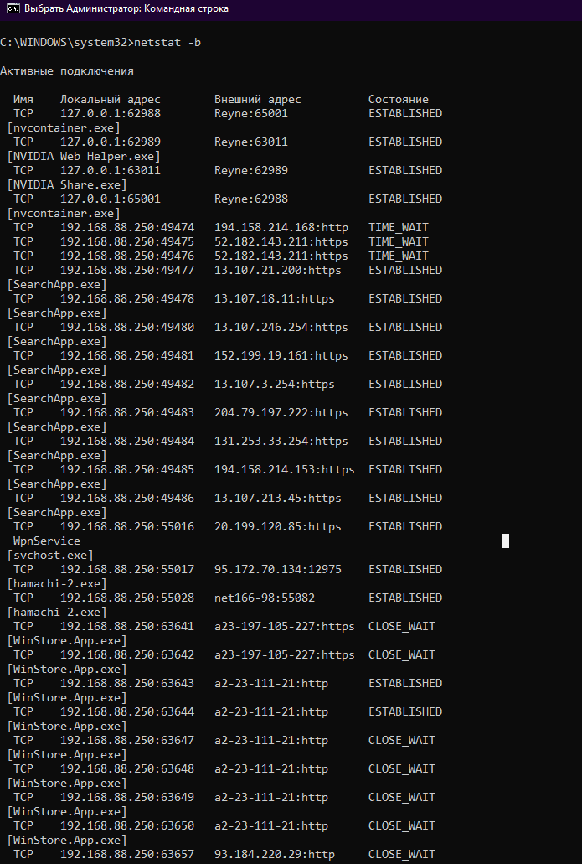
Рис.21
Задание 24. Запустите утилиту netstat -ab. Исследуйте полученный отчет. Для формирования файла отчета утилиты, перенаправьте вывод утилиты в файл с помощью команды: netstat -ab > c:\report.txt. Проконтролируйте наличие отчета в файле.
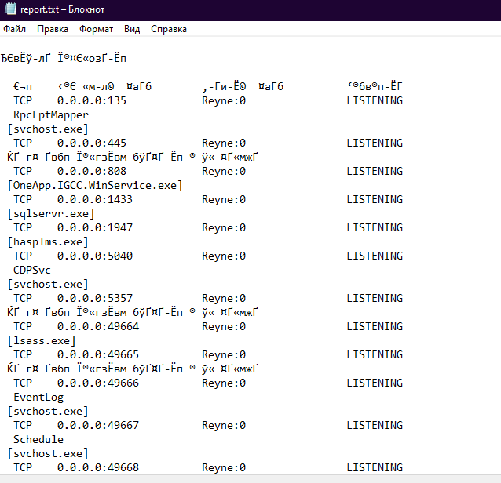
Рис.22
7.2.9. Утилита nbstat
Задание 25. Получите справку о параметрах утилиты nbtstat. Выполните команды, отраженные в справке. Исследуйте полученные отчеты.
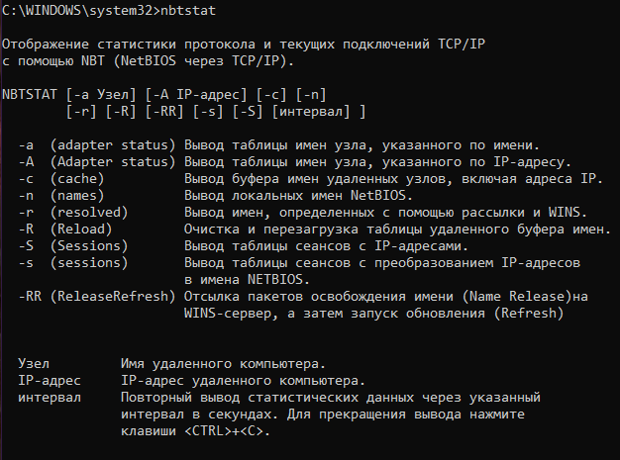
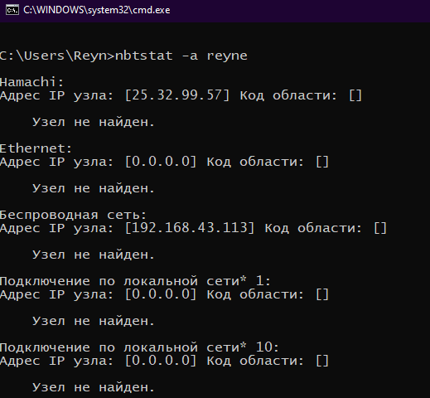
Рис.23
7.2.9. Утилита net
Задание 26. Получите справку о параметрах утилиты net. Получите справку по отдельным командам утилиты с помощью команды help. Получите статистику рабочей станции и сервера компьютера с помощью команды statistics. Перешлите сообщение на соседний компьютер с помощью команды send. Получите список пользователей компьютера с помощью команды user.
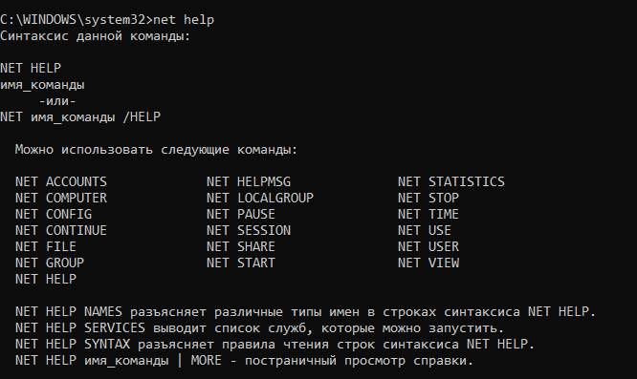
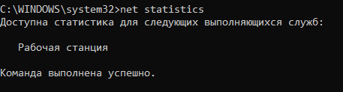
Рис.24

